FORMULÁRIO DE APRESENTAÇÃO  (Este formulário deve permanecer no início do documento) |  |  |  |  | 
Título do projeto de pesquisa: | Técnicas e tecnologias no cultivo de plantas hortícolas em Mato Grosso
Título do Plano de trabalho: | Aplicativo para elaboração de soluções nutritivas para hidroponia: Aperfeiçoamento das funcionalidades básicas e desenvolvimento de ferramentas para suporte ao usuário e assistência técnica remota.
Modalidade: | ( ) PIBIC ( ) PIBIC-Af ( ) PIBIC-EM ( X ) PIBITI ( ) VIC
Ciclo/Vigência: | 2020 – 2021
Dados do(a) aluno(a)
Nome: | Gabriel Henrique Taborda Moreira
Curso: | Engenharia de Controle e Automação |  |  | Semestre: | 10ª
Campus: | Várzea Grande
E-mail: | gabriel98moreira@gmail.com |  |  | Telefone: | (65) 99930-6688
Início da participação: |  | 01/11/2020 | Término da participação: |  | 31/10/2021
Dados do(a) orientador(a)
Nome: | Rafael Campagnol
E-mail: | rafcampagnol@hotmail.com |  |  | Telefone: | (65) 99600-6422
Apreciação suscinta do(a) orientador(a) sobre o desempenho do(a) aluno(a):
O discente realizou todas as atividades solicitadas, tendo um excelente desempenho.

RELATÓRIO FINAL

Técnicas e tecnologias no cultivo de plantas hortícolas em Mato Grosso

Aplicativo para elaboração de soluções nutritivas para hidroponia: DESEnvolvimento de plataforma de comercialização e-commerce

Campus Várzea Grande
Novembro / 2021

Gabriel Henrique Taborda Moreira
PIBITI
Engenharia de Controle e Automação – FAENG

Técnicas e tecnologias no cultivo de plantas hortícolas em Mato Grosso

Aplicativo para elaboração de soluções nutritivas para hidroponia: DESENVOLVIMENTO DE PLATAFORMA DE COMERCIALIZAÇÃO E-COMMERCE.

Relatório Final apresentado à Universidade Federal de Mato Grosso, Pró-Reitoria de Pesquisa, Programa Institucional de Bolsas de Iniciação Científica, sob orientação do Prof. Rafael Campagnol / Departamento de Fitotecnia e Fitossanidade / Faculdade de Agronomia e Zootecnia.

Campus Várzea Grande
Novembro / 2021
SUMÁRIO

RESUMO ........................................................................................................................ i
- INTRODUÇÃO .................................................................................................. 1
- REVISÃO DA LITERATURA ......................................................................... 3
- METODOLOGIA .............................................................................................. 6
- RESULTADOS E DISCUSSÃO ....................................................................... 8
- CONCLUSÕES .................................................................................................. 14
- DIFICULDADES ENCONTRADAS ............................................................... 15
- REFERÊNCIAS BIBLIOGRÁFICAS ............................................................. 16

RESUMO

Com o crescimento do sistema hidropônico no Brasil, várias técnicas de cultivo e produtos foram surgindo como forma de aperfeiçoar a produção. Para auxiliar produtores e pesquisadores nestas atividades, este trabalho teve como objetivo aperfeiçoar o aplicativo de elaboração nutritiva (desenvolvido no PIBIT 2019/2020) e implementar um sistema de e-commerce para a venda de produtos hidropônicos. Ferramentas como Flutter, Modular e Mobx foram mantidas no desenvolvimento do App e novas ferramentas foram utilizadas para trabalhar melhor com o fluxo dos dados; PostgreSQL como o novo banco de dados para armazenar informações de cultivos; WordPress para a elaboração do site e-commerce e armazenamento, com outro banco SQL, dos dados da loja virtual; GraphQL como API para consumir dados de ambas as fontes citadas e disponibilizá-los para uso no aplicativo. Com o foco do e-commerce no site e utilizando o aplicativo como um auxiliar de vendas, foi possível desenvolver de forma mais sólida, funcionalidades para gestão completa do comércio pessoal, tornando assim, o site em uma ótima plataforma para marketplace.

Palavras-Chave: Hidroponia, Aplicativo, Flutter, E-commerce.

INTRODUÇÃO

O cultivo hidropônico comercial de hortaliças no Brasil, é relativamente novo e tem se expandido rapidamente nos últimos anos devido aos bons resultados alcançados pelos produtores. A utilização desse sistema de cultivo de plantas pode reduzir o ciclo produtivo, a necessidade de mão de obra, os riscos de salinização dos meios de cultivo e a poluição ambiental, além de melhorar o uso de água e fertilizantes, a produtividade e a qualidade do produto, que estão relacionados ao cultivo tradicional do solo (GAVILÁN, 2004).
Em sistemas hidropônicos, a adubação das plantas é feita através de fertilizantes solúveis dissolvidos na água de irrigação, conhecida como soluções nutritivas. Essas soluções, além de conter todos os nutrientes essenciais ao desenvolvimento das plantas, devem ter uma concentração osmótica e pH adequados à cada espécie vegetal. Por ser uma tarefa de difícil execução para muitos produtores, são frequentes os erros de elaboração, o que prejudica o desenvolvimento das plantas e limita a lucratividade do empreendimento (MELLO & CAMPAGNOL, 2016).
Em geral, no Brasil, as soluções nutritivas utilizadas pelos produtores hidropônicos são obtidas por recomendações de empresas do setor ou de outros produtores, sem considerar as condições climáticas do local atual de cultivo, a disponibilidade e preços dos fertilizantes na região ou as características da água de irrigação que será utilizada nos cultivos. Por sua vez, esses parâmetros são muito importantes, pois tem a capacidade de influenciar o desenvolvimento das plantas e a viabilidade econômica da produção (FURLANI et al., 1999; TRANI et al., 2011).
Há no mercado Brasileiro, diversos tipos e fabricantes de fertilizantes solúveis e de outros insumos para hidroponia. Contudo, encontrá-los e adquiri-los ainda é um desafio para os produtores hidropônicos, especialmente aqueles que se localizam distantes dos principais centros produtores de hortaliças, onde também se encontram as principais empresas que fornecem insumos para o setor.
Por esses motivos, as plataformas de comercialização remota é uma importante ferramenta para as empresas aumentarem suas vendas e sua ramificação dentro do setor. Para os produtores hidropônicos, essa ferramenta trará uma maior praticidade e diversificação de produtos para seu cultivo.

REVISÃO DA LITERATURA

A revisão de literatura a seguir apresenta ao leitor uma visão geral dos principais temas e tecnologias estudados para conceituar a produção do aplicativo para o produtor hidropônico.

  - HIDROPONIA

O sistema hidropônico consiste em cultivar plantas sem tocar o solo e fertilizar as raízes com uma solução nutritiva, que contém água e todos os nutrientes necessários ao desenvolvimento das plantas (GAVILÁN, 2004). Este método de cultivo tem várias vantagens, incluindo: menor tempo de crescimento da planta, redução da demanda de trabalho, fácil cultivo e menor dependência de fatores climáticos. Por esse e outros motivos, essa forma de produção de hortaliças ganhou novos adeptos no país e se expandiu rapidamente (MELLO & CAMPAGNOL, 2016).
Para preparar uma solução nutritiva balanceada para as plantas, o produtor precisa determinar o fertilizante (uma grande variedade de tipos) e sua concentração a ser utilizada de acordo com as necessidades nutricionais da planta. As características da solução, como pH e condutividade, variam dependendo do fertilizante usado e da quantidade de fertilizante preparada. Além disso, durante o período de crescimento, o valor do pH e a condutividade da solução mudarão de acordo com as condições ambientais do local de crescimento e crescimento da planta, atingindo um valor que terá um impacto negativo no desenvolvimento da planta. Por este motivo, as características devem ser determinadas e ajustadas todos os dias (FURLANI, 1999).
O preparo da solução nutritiva geralmente é feito por meio de recomendações de empresas do setor ou de outros fabricantes, independentemente dos parâmetros importantes de desenvolvimento da planta, como as condições climáticas do atual local de plantio, a disponibilidade e o preço dos fertilizantes, características da área ou água de irrigação que será usada para as plantações (MELLO & CAMPAGNOL, 2016).
O manejo da solução nutritiva, ou seja, o ajuste do pH e da condutividade elétrica é feito atualmente de maneira manual, sendo necessário a realização de cálculos para identificar a quantidade de fertilizante necessária para ajustar a solução de cultivo das plantas. Esse fato demanda mão-de-obra e possibilita a ocorrência de erros humanos devido à falta de conhecimento e/ou experiência do funcionário, o que aumenta os custos e os riscos da produção (MELLO & CAMPAGNOL, 2016).

2.2. FLUTTER

O Flutter é um framework para o desenvolvimento de aplicativos mobile. De código aberto, ele possibilita que com um único código seja gerado aplicativos para celulares (tanto Android quanto IOS), Desktop e até aplicações Web (SANTANA, 2019).

  - Graphql

GraphQL é uma linguagem de consulta para APIs e um runtime para atender a essas consultas com seus dados existentes. GraphQL fornece uma descrição completa e compreensível dos dados em sua API, dando aos clientes o poder de pedir exatamente o que eles precisam e nada mais, tornando mais fácil evoluir APIs ao longo do tempo.

  - Mobx e modular

O Flutter permite adicionar bibliotecas dentro do projeto para facilitar a codificação e a organização do mesmo, dentre elas o Modular e o Mobx são duas bibliotecas importantes para injeção de dependências e o gerenciamento de estado.
O Mobx fica com gerenciamento de estado, ou seja, facilita a mudança de estado na tela de acordo com ações realizadas pelo usuário dentro da aplicação ou a chegada de dados importantes para o aplicativo (SANTOS, 2020).
Já o Modular atua para facilitar e organizar a injeção de dependências dentro da aplicação, por exemplo dados encaminhados pelo banco de dados após uma requisição. Além disso, facilita a criação e gerenciamento de rotas do aplicativo (PEREIRA, 2020).

  - WORDPRESS

O WordPress é um sistema usado para administrar sites, blogs, lojas virtuais, portais de notícia e outros tipos de página. Especificamente, ele tem como missão facilitar a criação e a edição de conteúdos em um site sem a necessidade de usar uma linguagem de programação, tornando possível que, qualquer pessoa consiga de forma simples e intuitiva, gerenciar todo o seu portal, loja ou blog (SOUZA, 2019).

  - GITHUB

O GitHub pode ser definido como um serviço em nuvem que hospeda um sistema de controle de versão denominado Git, que permite que desenvolvedores e colaboradores trabalhem de maneira compartilhada, mantendo registros de progresso detalhados (ANDREI, 2021). O GitHub pode gerenciar e rastrear as alterações feitas no código-fonte em tempo real, justamente para controlar melhor a versão da aplicação, os desenvolvedores podem codificar remotamente e obter o resultado final através deste controle de versão.

METODOLOGIA

O trabalho foi realizado no período de 01/11/2020 a 31/10/2021, na residência do discente bolsista. Tendo como objetivo, o desenvolvimento de uma plataforma de comercialização on-line para hidroponia, foram implementadas melhorias estruturais no aplicativo de elaboração de solução nutritiva, para que pudesse receber a nova ferramenta.
Dentre tais modificações, temos como destaque a implantação de uma nova linguagem de query para API, conhecida como GraphQL.
Visando atender consultas complexas vindas tanto do espaço de solução nutritiva, quanto da loja virtual no aplicativo, optamos por utilizar esta alternativa para as arquiteturas REST, facilitando no desenvolvimento e comunicação com múltiplos bancos de dados simultâneos.
Por virtude disto, conseguimos descentralizar os dois principais núcleos do aplicativo, meus cultivos e a loja, e trabalha-los de forma independente. Com isto, para impulsionar o desenvolvimento rápido do e-commerce, criamos através do WordPress o site com marketplace e o utilizamos como consumo para a API.

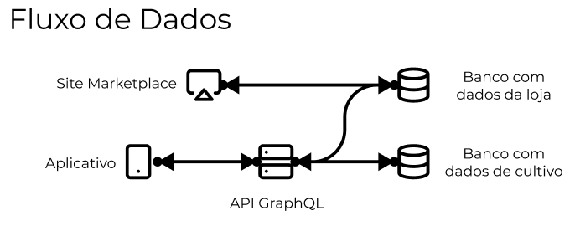
Figura 1: Fluxo dos dados
Fonte: Autor
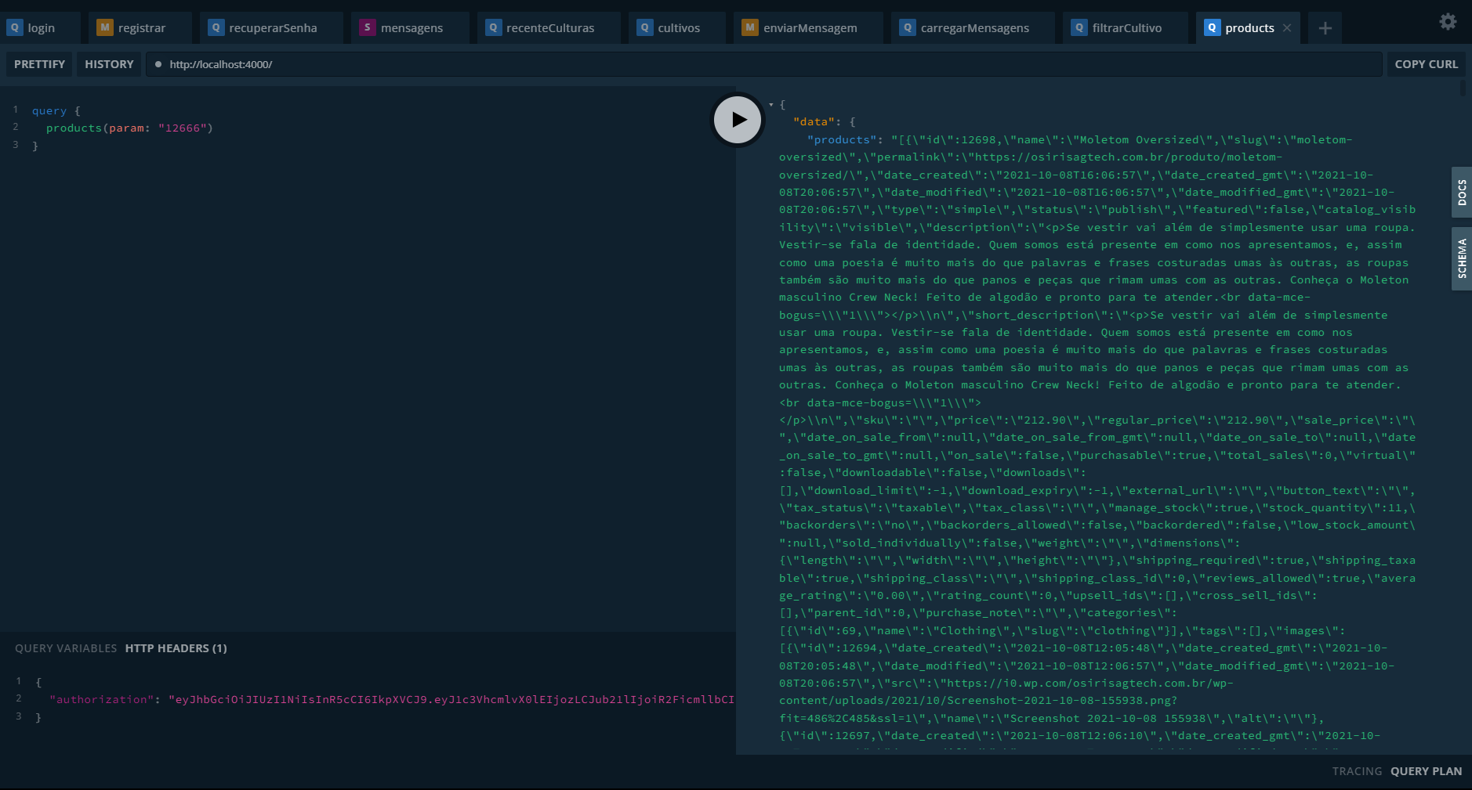
Figura 2: API GraphQL consumindo informações do WordPress
Fonte: Autor

Para a prototipagem das telas do aplicativo, utilizamos a plataforma online Figma, onde toda a equipe trabalhou junto afim de desenvolver uma melhor experiência da interface com o usuário (UI/UX). Em sua produção, embora tenhamos migrado para um novo gerenciador de banco de dados, o PostgreSQL, continuamos com o uso do Flutter para o desenvolvimento do código, onde mantivemos também ferramentas como o Mobx e o Modular.
O Mobx permitiu o gerenciamento de estado, facilitando a mudança nas telas de acordo com ações realizadas pelo usuário dentro da aplicação, ou, a recepção de dados importantes para o App.
Já o Modular foi utilizado para facilitar e organizar a injeção de dependências dentro da aplicação, como por exemplo, dados encaminhados pelo banco de dados após uma requisição. O Modular também auxilia o desenvolvedor facilitando a criação e o gerenciamento de rotas dentro do App (PEREIRA, 2020).
Com o diagrama de rotas estabelecido no aplicativo, a partir da tela de Home inicial, o usuário terá acesso rápido tanto aos seus cultivos, quanto a loja virtual, conforme ilustrado na figura 2.
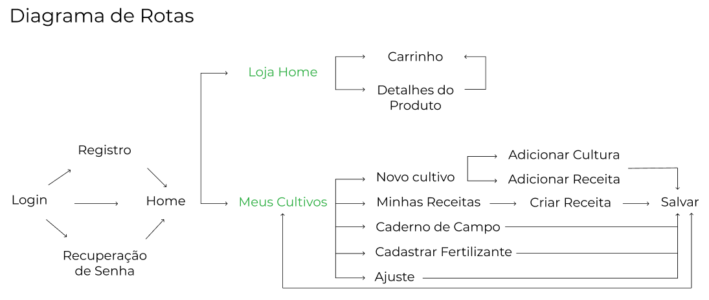
Figura 3: Diagrama de Rotas do Aplicativo
Fonte: Autor

RESULTADOS E DISCUSSÃO

Nos resultados obtidos durante esta pesquisa será observado tanto as telas atuais do App, quanto as telas do site marketplace. A figura 4 mostra os detalhes de um produto teste disponível para venda no site construído.

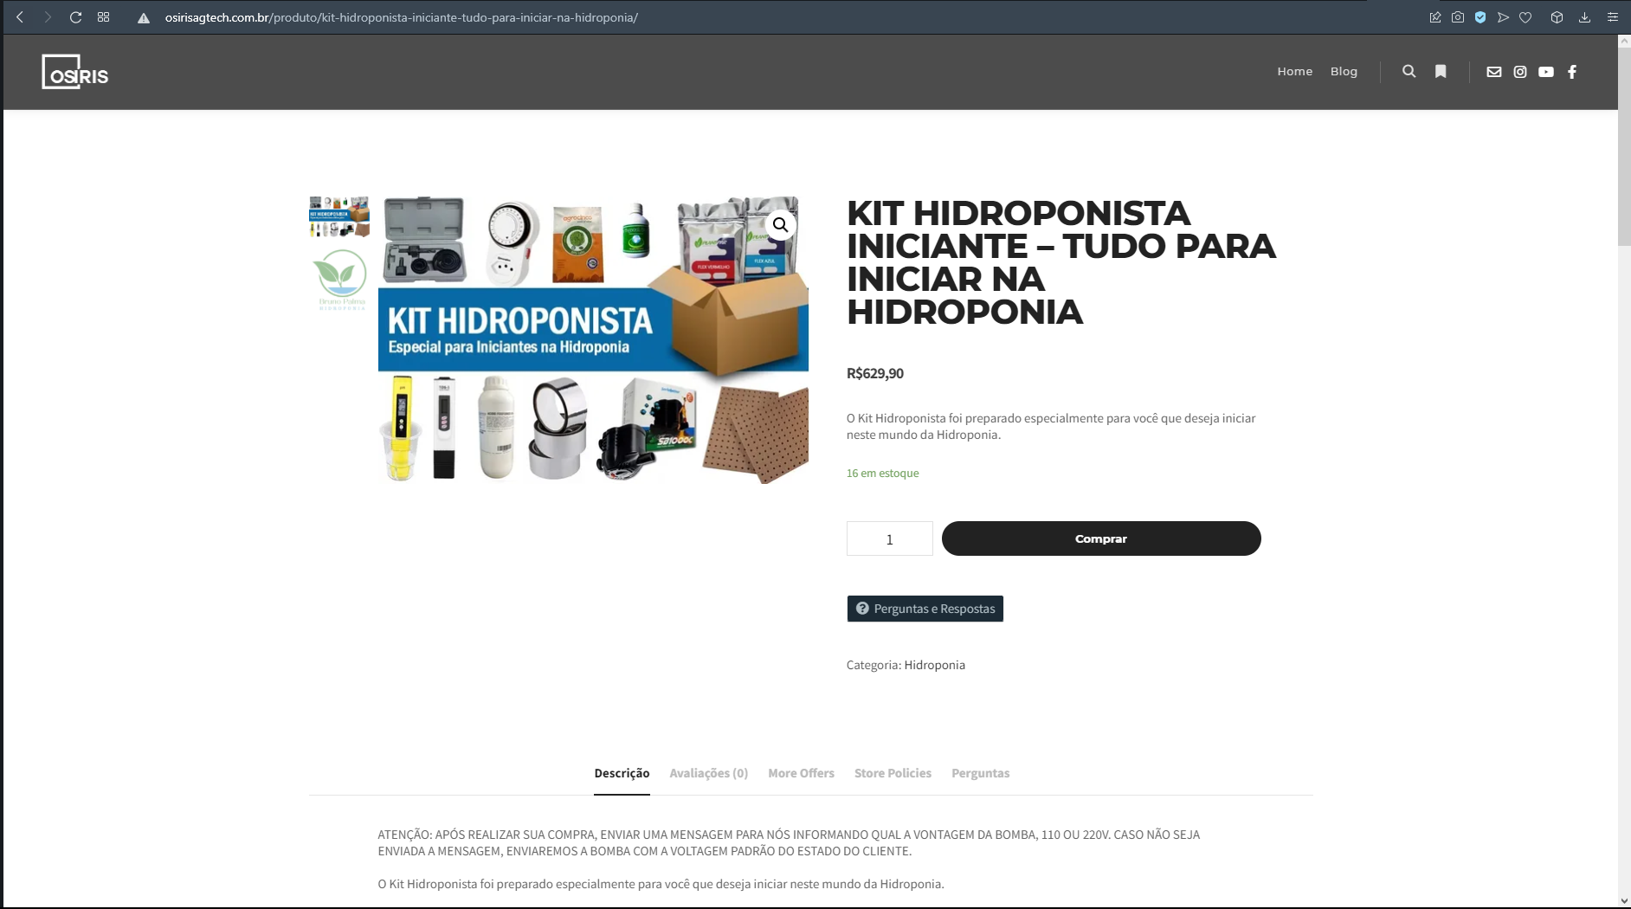
Figura 4: Página de detalhes do produto anunciado no site
Fonte: Autor

Com a nova estrutura do back-end construída, as mesmas informações presentes no site são apresentadas no aplicativo.

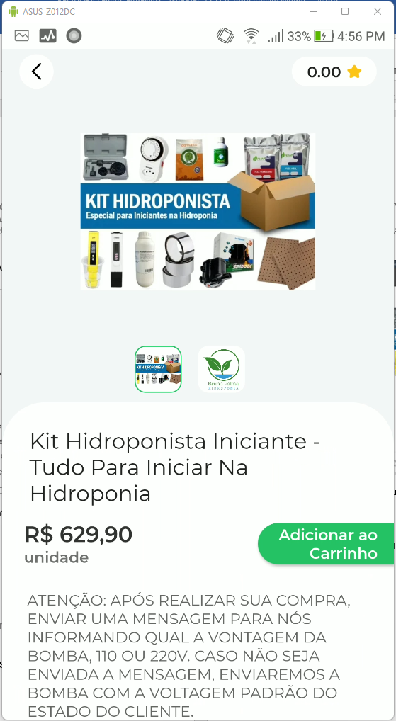
Figura 5: Página de detalhes do produto anunciado no aplicativo
Fonte: Autor

No home principal podemos observar os ícones que levam as principais funcionalidades do aplicativo. Quando entramos na seção da loja, temos um mostruário de produtos separados por suas categorias (os produtos apresentados na figura 6 foram cadastrados meramente para testes).

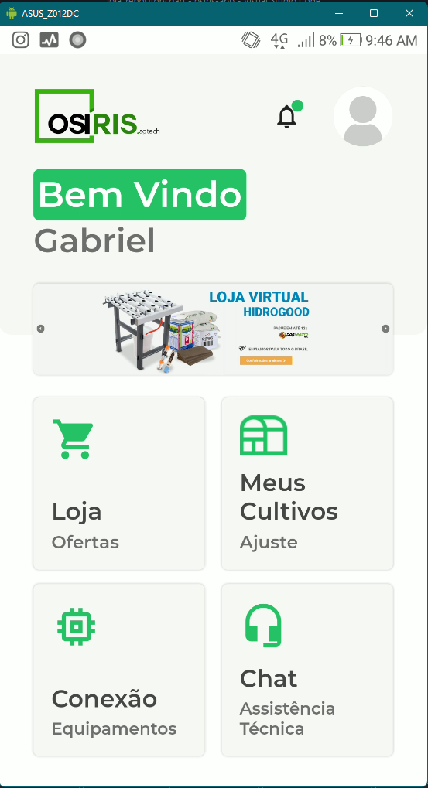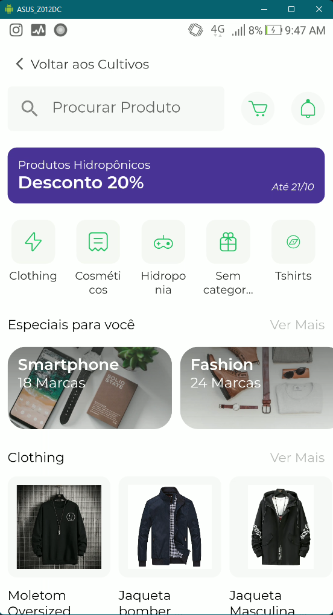
Figura 6: Home geral do aplicativo e home da loja
Fonte: Autor

Ao adicionar um produto a lista de compras, o mesmo produto fica disponível no carrinho do website. Com esta estratégia, ao invés de realizarmos o pagamento diretamente no aplicativo, o que aumentaria a complexidade e tempo para execução, resolvemos redirecionar o usuário para o site, que já possui todas estas funcionalidades ativas.

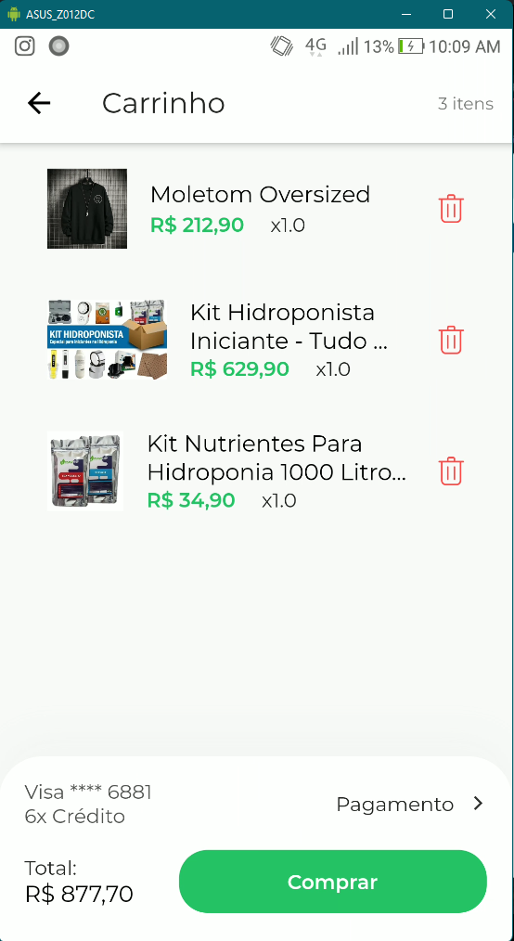
Figura 6: Home geral do aplicativo e home da loja
Fonte: Autor

Em geral, as novas funções do App têm obtido resultados muito satisfatórios, e todos os testes de usabilidade são de grande ajuda para a nova adaptação do App e do site.
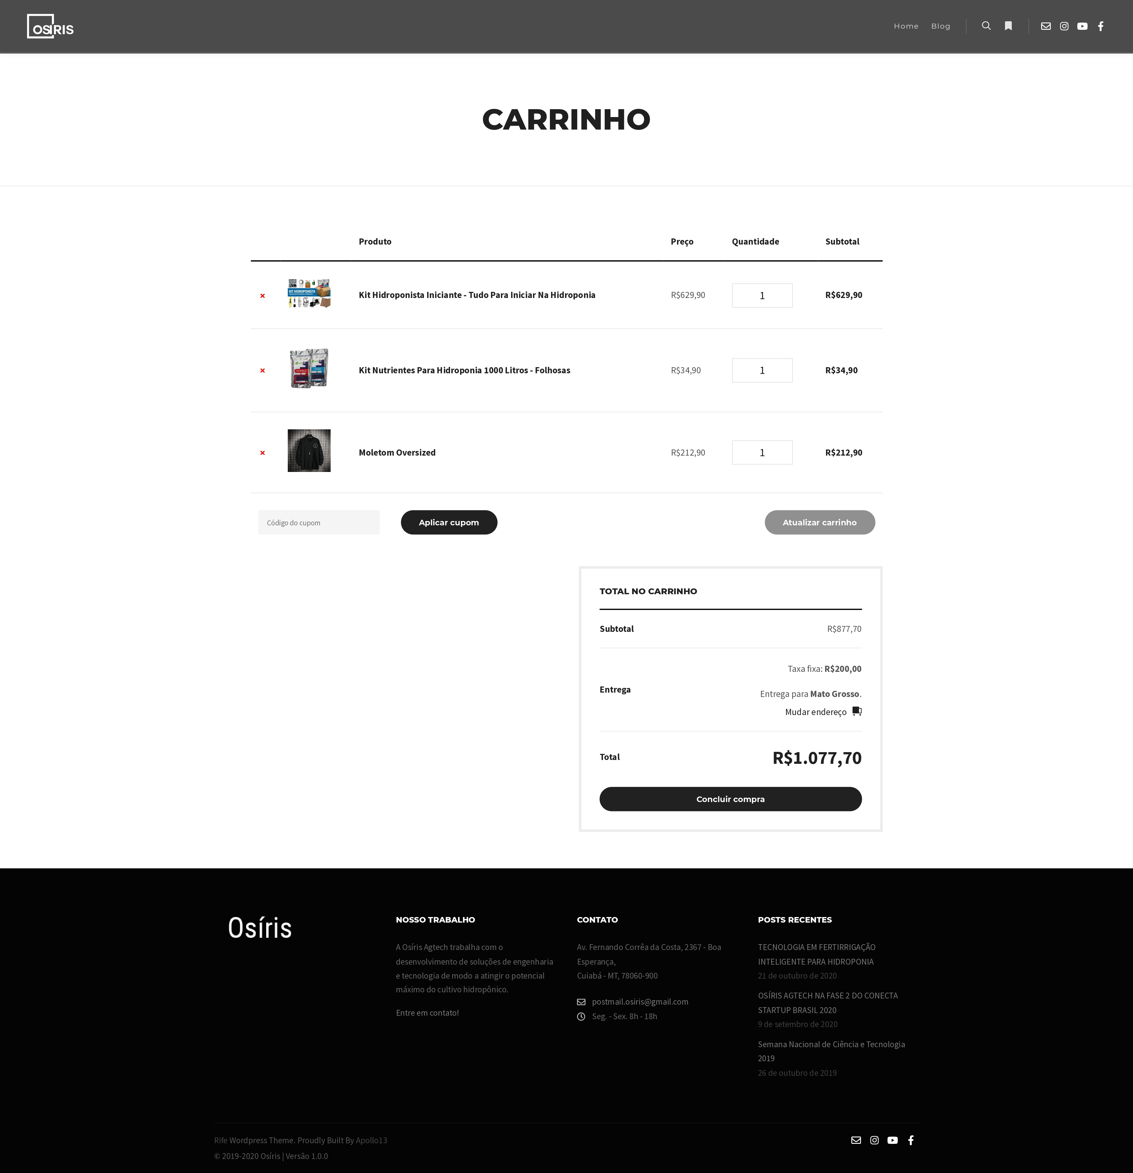
Figura 6: Home geral do aplicativo e home da loja
Fonte: Autor

Para os produtores que desejam montar sua loja e realizar suas vendas na plataforma, também foi construído com a ajuda de plugins do WordPress, um dashboard completo para gerenciamento de todo seu comércio.
Sendo assim, cadastro de produtos, gerenciamento de estoque, vendas, clientes, cupons, pagamentos, entre outros, estão disponíveis e de forma rápida e simples para o uso. No entanto, tais funcionalidades existem apenas no website.

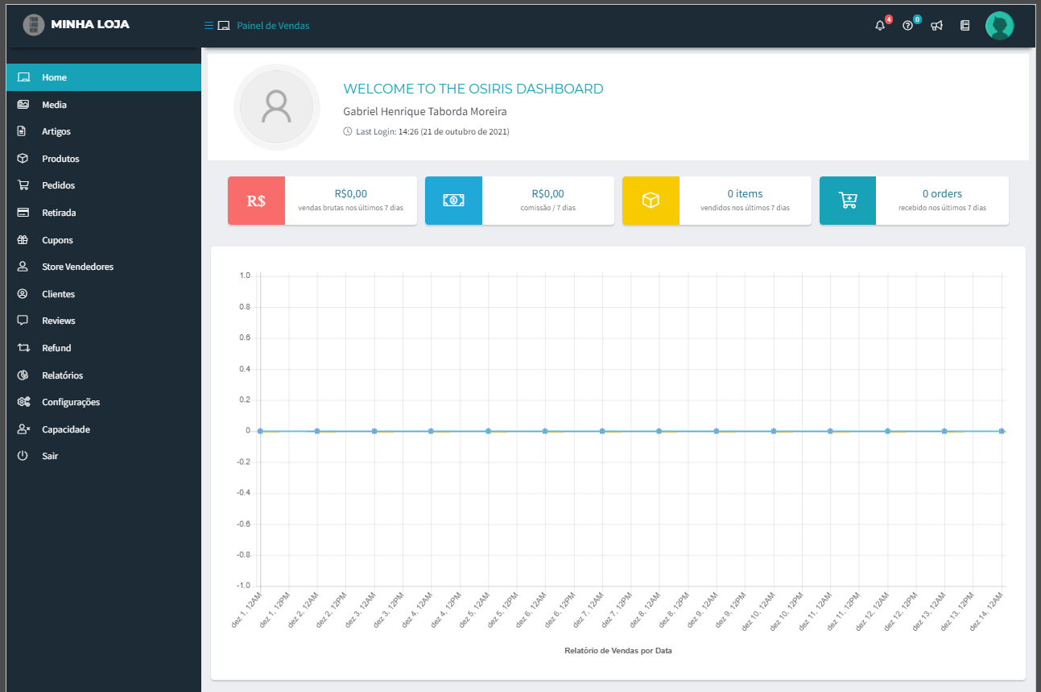
Figura 7: Dashboard para o produtor gerenciar suas vendas e produtos
Fonte: Autor

O aplicativo existe na plataforma Google (Play Store), e o download só pode ser realizado por pessoal credenciado. Depois que todas as etapas de verificação forem concluídas, o aplicativo pode ser aberto ao público para que a equipe possa obter feedback real sobre as funcionalidades e fazer os ajustes necessários conforme necessário.
Em um futuro próximo, o projeto se tornará uma aplicação indispensável no cultivo hidropônico, ajudando produtores e pesquisadores a produzir suas próprias hortaliças e controlando melhor sua gestão de mercado.

CONCLUSÃO

De maneira geral, a dinâmica dentro do aplicativo com os acessos rápidos a loja sem perder o foco principal, que são os cultivos, tiveram um resultado muito satisfatório, todos os testes de usabilidade ajudaram muito para as novas adaptações. As funções disponíveis no site e a integração dos dados com o aplicativo, deixaram uma enorme gama de possibilidades para implementação de futuras ferramentas.

DIFICULDADES ENCONTRADAS

Infelizmente, neste complexo período de pandemia, estamos longe de nossos laboratórios, consultores e equipe. Nos remodelando para continuar o trabalho remotamente, ferramentas como GitHub, Google Meet, Discord, entre outras, ajudam a equipe a se reunir e a avançar com o projeto.

REFERÊNCIAS BIBLIOGRÁFICAS

GAVILÁN, M.U. Tratado de cultivo sin suelo. Madrid: Mundi Prensa, 2004. cap. 3, p. 81-111

MELLO, S.C.; CAMPAGNOL, R. Cultivo hidropônico. Curitiba: SENAR – Pr., 2016. 84p.

FURLANI, P.R. et al. Cultivo hidropônico de plantas. Campinas: Inst. Agronômico, 1999. 52p.

CAMPAGNOL, R.; PINHEIRO, R.R.; MELLO, S.C. Cultivo protegido de hortaliças. Curitiba: SENAR – Pr., 2015. 87p.

TRANI, P.E.; TIVELLI, S.W.; CARRIJO, O.A. Fertirrigação em hortaliças. Campinas: Instituto Agronômico, 2011. 51p.

SOUZA, I. de. O que é WordPress, para que serve e principais segredos desvendados. 2019. Disponível em: https://rockcontent.com/br/blog/wordpress/. Acesso em: 09 de dezembro de 2020.

SANTANA, F. Flutter: porque você deveria apostar nesta tecnologia. 2019. Disponível em: https://medium.com/tableless/flutter-porque-voc%C3%AA-deveriaapostar-nesta-tecnologia-94a510fffd18. Acesso em: 05 de outubro 2020.

SANTOS, J. V. P. Flutter com MobX. Janeiro 2020. Disponível em: https: //medium.com/flutter-comunidade-br/flutter-com-mobx-c0f4762fbd1a. Acesso em: 05 de outubro 2020.

PEREIRA, J. Starting on Slidy/Modular. 2020. Disponível em: https://medium.com/ flutterando/starting-on-slidy-modular-29be932ee8d4. Acesso em: 05 de outubro 2020.

ANDREI, L. O Que é GitHub e Para Que é Usado?. Março 2021. Disponível em: <https://www.hostinger.com.br/tutoriais/o-que-github>. Acesso em: 05 de outubro 2020.

